Tipos de Gabinetes y Mothers
- Tamaños de Motherboards (Placas Madre)
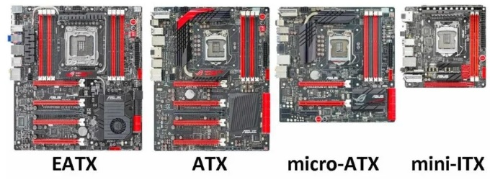
El tamaño de la placa madre define cuántos componentes podés conectar (memorias, placas de video, etc.) y cuánto espacio ocupará en tu escritorio.
- EATX (Extended ATX): Es la más grande de todas, diseñada para estaciones de trabajo o servidores que necesitan muchísima potencia.
- ATX: Es el estándar más común para computadoras de alto rendimiento y gaming.
- Micro-ATX: Una versión más compacta y cuadrada, muy popular porque es económica y entra en casi cualquier lado.
- Mini-ITX: La más pequeña, ideal para armar PCs minúsculas o "de salón".

2. Relación entre Gabinete y Motherboard
Para que todo encaje, los gabinetes se fabrican siguiendo los tamaños de las placas:
Tipo de Gabinete (Case) | Nombre Común | Motherboard que soporta
Full Tower | Torre Completa | Extended - ATX (y todas las menores)
Mid Tower | Torre Mediana | ATX (el estándar más usado)
Mini Tower | Mini Torre | Micro - ATX
Small Tower | Torre Pequeña | Mini - ITX

Dato clave: Un gabinete grande siempre puede llevar una placa chica (por ejemplo, una placa Micro-ATX en un gabinete Full Tower), pero nunca al revés. Si compras un gabinete chico, la placa grande físicamente no va a entrar.

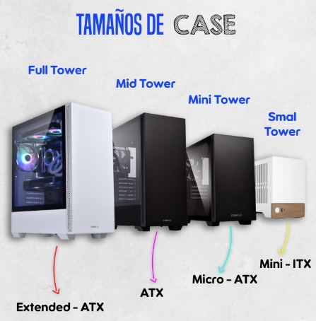

3. Refrigeración: ¿Aire o Líquida?
Hoy en día, mantener la PC fresca es vital para que no se "lentee" o se dañe. Existen dos grandes bandos:
Refrigeración por Aire (Coolers)
- Cómo funciona: Usa un bloque de metal (disipador) y ventiladores para sacar el calor del procesador.
- Ventajas: Es más barata, muy duradera (lo único que puede fallar es el ventilador) y fácil de instalar.
- Uso ideal: PCs de oficina, diseño hogareño y gaming estándar.
Refrigeración Líquida (Water Cooling / AIO)
- Cómo funciona: Un líquido circula por una manguera, absorbe el calor del procesador y lo lleva a un radiador con ventiladores para enfriarlo.
- Ventajas: Es mucho más eficiente para procesadores potentes que calientan mucho. Además, estéticamente se ve increíble (muchas traen luces RGB) y suele ser más silenciosa.
- Uso ideal: Gaming extremo, edición de video 4K profesional o si vivís en una zona muy calurosa.

Tipo de Gabinete | Altura Promedio | Motherboard que soporta
Full Tower | Más de 55 cm | EATX e inferiores
Mid Tower | 45 cm a 50 cm | ATX e inferiores
Mini Tower | 35 cm a 40 cm | Micro-ATX y Mini-ITX
Small Tower / SFF | Menos de 30 cm | Mini-ITX exclusivamente

